Este documento explica, de forma simples, como são calculados os indicadores do dashboard do PVP (áreas OPA e OPT). Complementa a Instrução de Trabalho «Analisar PVP» (IT.DL.PL.001), que descreve como os analisar.
As imagens são exemplos ilustrativos (dados fictícios). Todos os valores respeitam a área e o período selecionados no cabeçalho do dashboard.
- Indicadores gerais (topo do ecrã).
Total em atraso / Total avanço
Soma do avanço/atraso de todos os C.C. da área (ver ponto 2). O avanço de um C.C. compensa o atraso de outro. Se o resultado for positivo o título é «Total avanço»; se for negativo, «Total em atraso».
% CC em atraso > 8H
Nº de C.C. com mais de 8 horas de atraso ÷ nº total de C.C. da área.
Exemplo: 2 C.C. com mais de 8h de atraso em 8 → 2 ÷ 8 = 25% (aparece «2 de 8 C.C.»).
Qtd. Produzido/Planeado (%)
Peças produzidas ÷ peças planeadas. Só entram os dias do período até hoje; os dias futuros ainda não têm produção e ficariam a baixar o valor sem razão.
Exemplo: planeadas 1000 peças até hoje, produzidas 900 → 900 ÷ 1000 = 90%.
Disponibilidade Matéria-Prima
Considera tudo o que ainda está por produzir com data até amanhã: itens do período, backlog e ensaios de ferramenta de hoje e de amanhã. Do total desses itens, conta quantos têm a matéria-prima marcada como OK.
Exemplo: 10 itens por produzir até amanhã, 8 com matéria-prima OK → 80%. Se não houver nada por produzir até amanhã, o cartão mostra «—».
Disponibilidade Ferramenta
Igual à anterior, mas para a ferramenta: dos itens por produzir até amanhã, a percentagem com a ferramenta marcada como OK.
- Avanço / atraso de cada Centro de Custo.
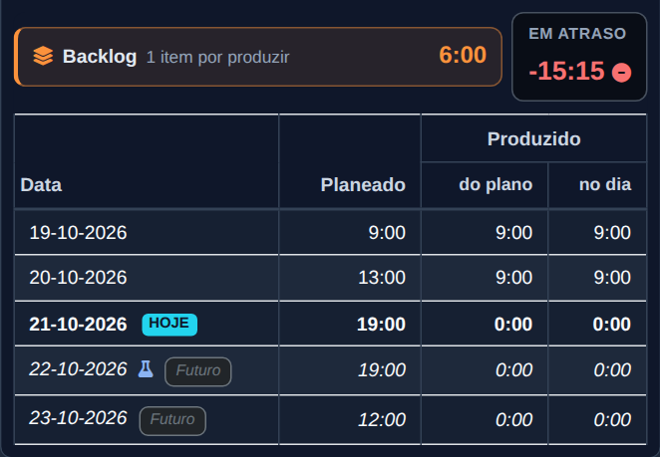
O avanço/atraso compara as horas produzidas com as horas planeadas:
– dias do período até hoje: conta tudo o que estava planeado e o que foi produzido;
– backlog: trabalho de dias anteriores ao período que ainda está por fazer — conta como planeado e não produzido;
– hoje: soma-se o tempo de trabalho que ainda falta até ao fim do dia, porque o dia ainda não acabou (C.C. de 2 turnos: 6h às 23h; C.C. de 3 turnos: o dia todo);
– dias futuros: só conta o que já foi produzido (é produção adiantada).
Fórmula: produzido – planeado + horas que ainda faltam hoje.
Exemplo: planeado até hoje 20h, produzido 15h, faltam 4h de trabalho hoje → 15 – 20 + 4 = –1h (1 hora de atraso).
Horas de um item: são as horas de produção planeadas do item. Um item conta como produzido quando o seu estado é «Produzido».
Ensaios de ferramenta: cada ensaio ocupa um dia de trabalho de 7 horas (das 9h às 17h, com 1 hora de pausa). Havendo vários no mesmo C.C. e dia, as 7 horas dividem-se entre eles, por ordem de KA. Ao longo do dia, as horas do ensaio vão sendo dadas como produzidas à medida que o tempo passa.
Colunas da tabela do cartão
– Planeado: horas planeadas para essa data.
– Produzido – do plano: do que estava planeado para essa data, as horas já produzidas, mesmo que tenham sido feitas noutro dia. É este valor que conta para o avanço/atraso.
– Produzido – no dia: horas produzidas efetivamente nesse dia (pela data de produção), seja de que plano forem — incluindo recuperar atrasos ou adiantar trabalho. É só informativo e não entra em nenhuma conta.
– Backlog (faixa laranja): soma das horas de dias anteriores ainda por produzir.
Detalhe do avanço/atraso
Ao clicar no valor de avanço/atraso do cartão abre-se o detalhe da conta, linha a linha:
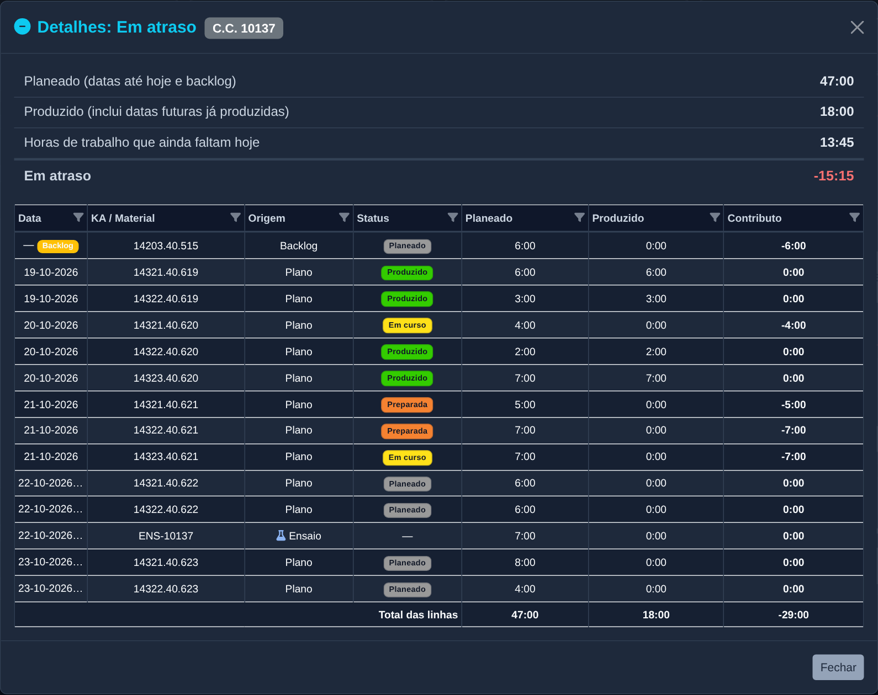
Resumo (topo):
– Planeado (datas até hoje e backlog): soma das horas planeadas dos dias do período até hoje e do backlog;
– Produzido (inclui datas futuras já produzidas): soma das horas já produzidas, incluindo trabalho adiantado de dias seguintes;
– Horas de trabalho que ainda faltam hoje: tempo de trabalho que resta até ao fim do dia;
– Resultado (Em atraso / Em avanço): produzido – planeado + horas que faltam hoje.
Exemplo da imagem: 18:00 – 47:00 + 13:45 = –15:15 (15 horas e 15 minutos de atraso).
Tabela (uma linha por KA):
– Data: data planeada do item (o backlog aparece com a etiqueta «Backlog»);
– Origem: Plano, Ensaio (ensaio de ferramenta) ou Backlog;
– Status: estado atual do item no plano;
– Planeado / Produzido: horas planeadas e horas já produzidas do item;
– Contributo: quanto o item pesa no resultado = produzido – planeado. Um item produzido dá 0:00; um item por produzir dá o atraso das suas horas (ex.: 6:00 planeadas e nada produzido → –6:00). Nos dias futuros só conta o que já foi produzido, por isso um item futuro ainda por produzir dá 0:00.
Total das linhas: soma das colunas. O resultado do topo é o contributo total mais as horas que ainda faltam hoje (no exemplo: –29:00 + 13:45 = –15:15).
Ao clicar no cartão Total em atraso / Total avanço abre-se o mesmo detalhe com todos os C.C. da área (com uma coluna «C.C.» a identificar cada linha).
- Material em risco de falha.
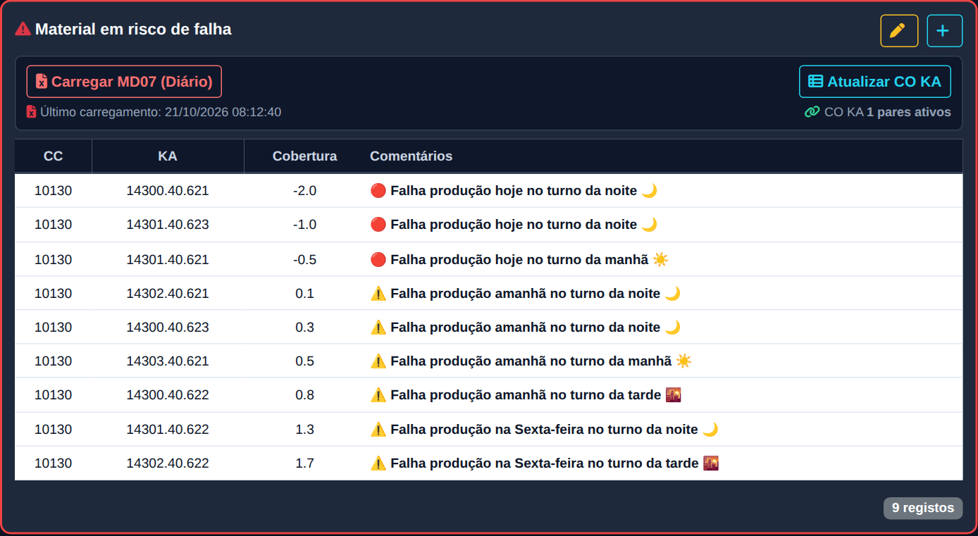
Para cada KA que ainda está por produzir (período e backlog), procura-se no MD07 a sua cobertura (dias de stock). Se o mesmo material aparecer várias vezes, conta a cobertura mais baixa.
– cobertura igual ou abaixo de 0 → o material já está em falta;
– cobertura abaixo de 2 dias de produção → entra na lista;
– cobertura 999,9 (valor do SAP para «sem consumo») → não conta como risco.
Dia e turno da falha: a parte inteira da cobertura diz em quantos dias de produção o material acaba; a parte decimal diz o turno. Os dias contam só dias de produção: numa sexta-feira, uma falha «amanhã» passa para segunda-feira (sábado e domingo só contam se houver produção planeada).
Falha hoje turno da noite – compreende-se falha entre as 23H e as 6H do próprio dia.
Falha hoje turno da manhã – compreende-se falha entre as 6H e as 14H30 do próprio dia.
Falha hoje turno da tarde – compreende-se falha entre as 14H30 e as 23H do próprio dia.
CO KA: cada KA pode ter um par (lista «KA CO» no SharePoint). Se o par estiver em risco, aparece numa linha própria com «(CO KA de …)». Pares com asterisco (*) são ignorados.
Validade do MD07: o MD07 carregado vale até às 9h do dia útil seguinte (o de sexta vale até segunda às 9h). Depois disso a lista deixa de aparecer até ser carregado o MD07 do dia.
- MOD Planeada.
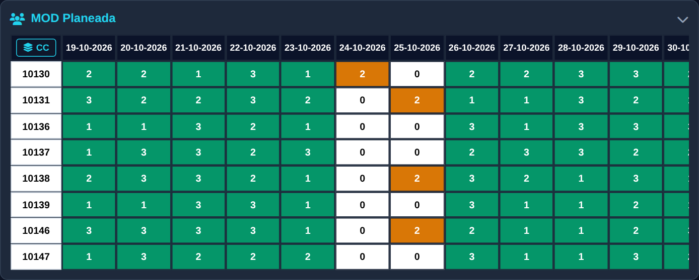
Mostra, por C.C., os turnos planeados para cada dia das próximas duas semanas, tal como estão na lista da MOD. Não há cálculo: o valor é o número de turnos registado para esse dia.
- Previsão de Trabalho Extra (semana do período).
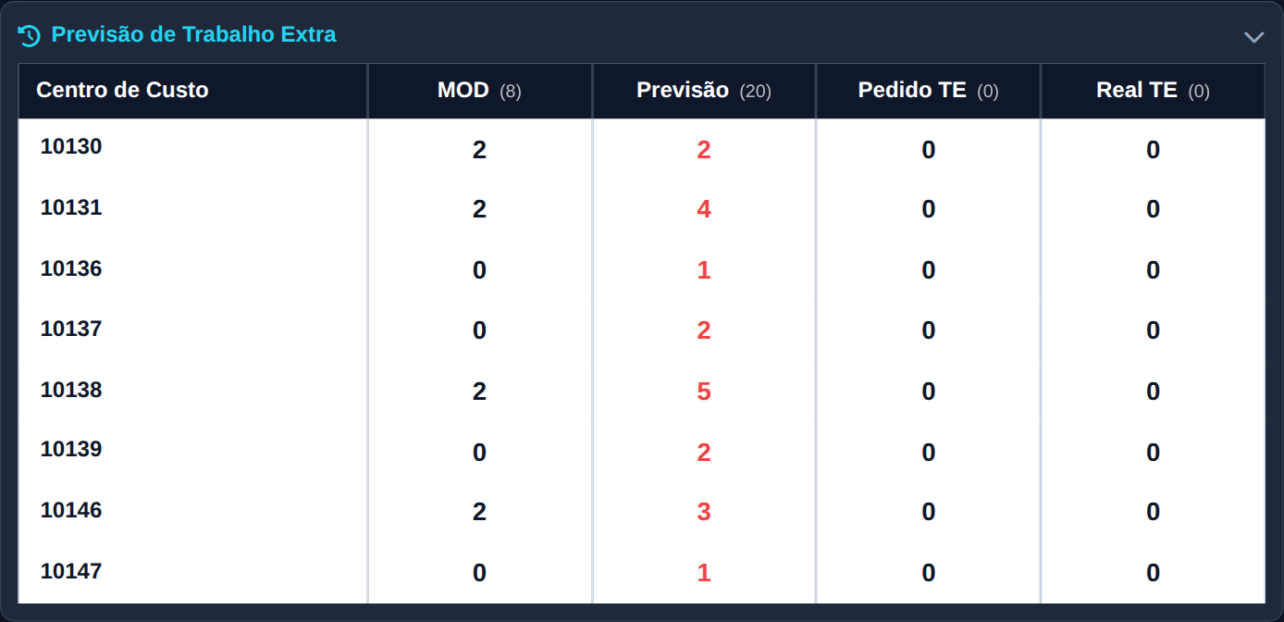
– MOD: soma dos turnos planeados na MOD para o sábado e o domingo da semana.
– Previsão: turnos de trabalho extra estimados, somando:
a) nos dias úteis, os turnos da MOD acima da abertura normal do C.C. (ex.: C.C. de 2 turnos com 3 turnos planeados → 1 turno extra);
b) ao fim de semana, todos os turnos planeados na MOD;
c) 1 turno por cada 7,5 horas de atraso do C.C. (ou menos 1 por cada 7,5 horas de avanço).
O resultado nunca é negativo nem passa de 6 turnos (o máximo de um fim de semana).
– Pedido TE: soma dos turnos pedidos (Turnos Nec.) na lista «Trabalho Extra – Registos» para esse ano, semana, C.C. e área.
– Real TE: soma dos turnos preenchidos (Turnos Preench.) na mesma lista.
Os números entre parênteses no cabeçalho da tabela são os totais de cada coluna.

Anexo – Cálculos do Histórico
Os valores respeitam os filtros escolhidos no Histórico (período, área, C.C. e KA).
Indicadores do Histórico
– Produzido/Planeado: peças produzidas ÷ peças planeadas.
Exemplo: 19 897 ÷ 34 700 = 57%.
– Qtd. Produzida / Qtd. Planeada: soma das peças produzidas e soma das peças planeadas.
– % Produzido no Prazo: dos itens com data de produção, a percentagem produzida até à data planeada (no próprio dia ou antes).
Exemplo: 100 itens produzidos, 93 até à data planeada → 93%.
– Média Dias Atraso: considera só os itens produzidos depois da data planeada e faz a média dos dias de diferença. Os itens no prazo ou adiantados não entram.
Exemplo: 3 itens atrasados 1, 1 e 1 dia → (1 + 1 + 1) ÷ 3 = +1,0 d.
– Caixa de Erros: nº de itens com estado «Produzido» mas sem quantidade produzida registada (não contam os produzidos hoje, que ainda podem estar a ser registados). O ideal é 0.
– Disponibilidade MP / FRT: percentagem dos itens com matéria-prima OK / ferramenta OK.
Evolução temporal
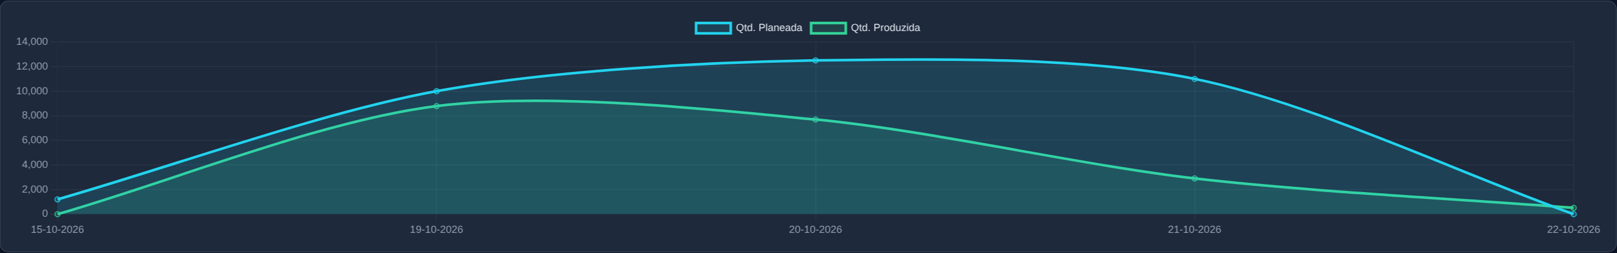
Duas linhas: peças planeadas e peças produzidas. A quantidade planeada conta na data planeada e a quantidade produzida conta na data em que foi produzida. Os valores agrupam-se por dia, semana, mês ou ano, conforme o filtro de período escolhido. Se uma linha estiver abaixo da outra num dia, houve menos produção do que o planeado nesse dia (ou vice-versa).
Produzido vs planeado por área e por C.C.
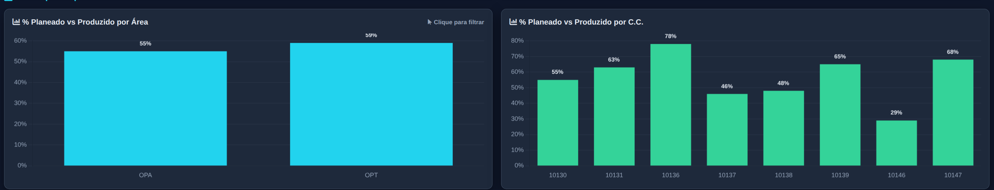
Para cada área (gráfico da esquerda) e para cada C.C. (gráfico da direita): peças produzidas ÷ peças planeadas. Ao clicar numa área, o gráfico dos C.C. passa a mostrar só os C.C. dessa área.
Cumprimento do prazo, interrupções e causa raiz
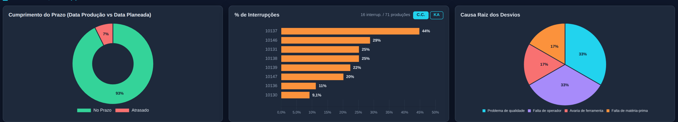
– Cumprimento do Prazo: cada item produzido é comparado com a sua data planeada: produzido no mesmo dia = «No Prazo»; depois = «Atrasado»; antes = «Adiantado». O gráfico mostra a percentagem de cada grupo.
– % de Interrupções: nº de interrupções ÷ nº de produções, por C.C. ou por KA (botões no canto). Só aparecem os C.C./KA com interrupções; a lista tem scroll. Por cima aparecem os totais.
Exemplo: um C.C. com 9 produções e 4 interrupções → 4 ÷ 9 = 44%. Pode passar os 100% se houver várias paragens na mesma produção.
– Causa Raiz dos Desvios: conta quantos itens têm cada causa registada e mostra a percentagem de cada uma no total de itens com causa. Itens sem causa preenchida não entram.
Bobines abastecidas e nº de produções
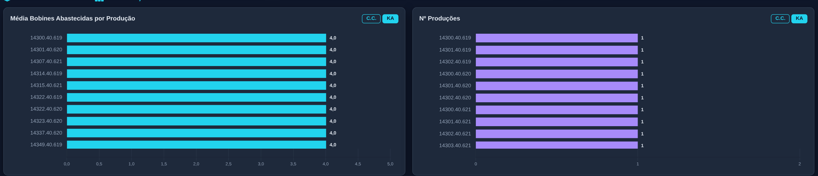
– Média Bobines Abastecidas por Produção: nº de bobines ÷ nº de produções, por KA ou por C.C. Só contam as produções com estado «Produzido» e com bobines registadas.
Exemplo: um KA com 3 produções e 12 bobines → 12 ÷ 3 = 4,0.
– Nº Produções: nº de linhas do plano de cada KA ou C.C. dentro dos filtros escolhidos.

